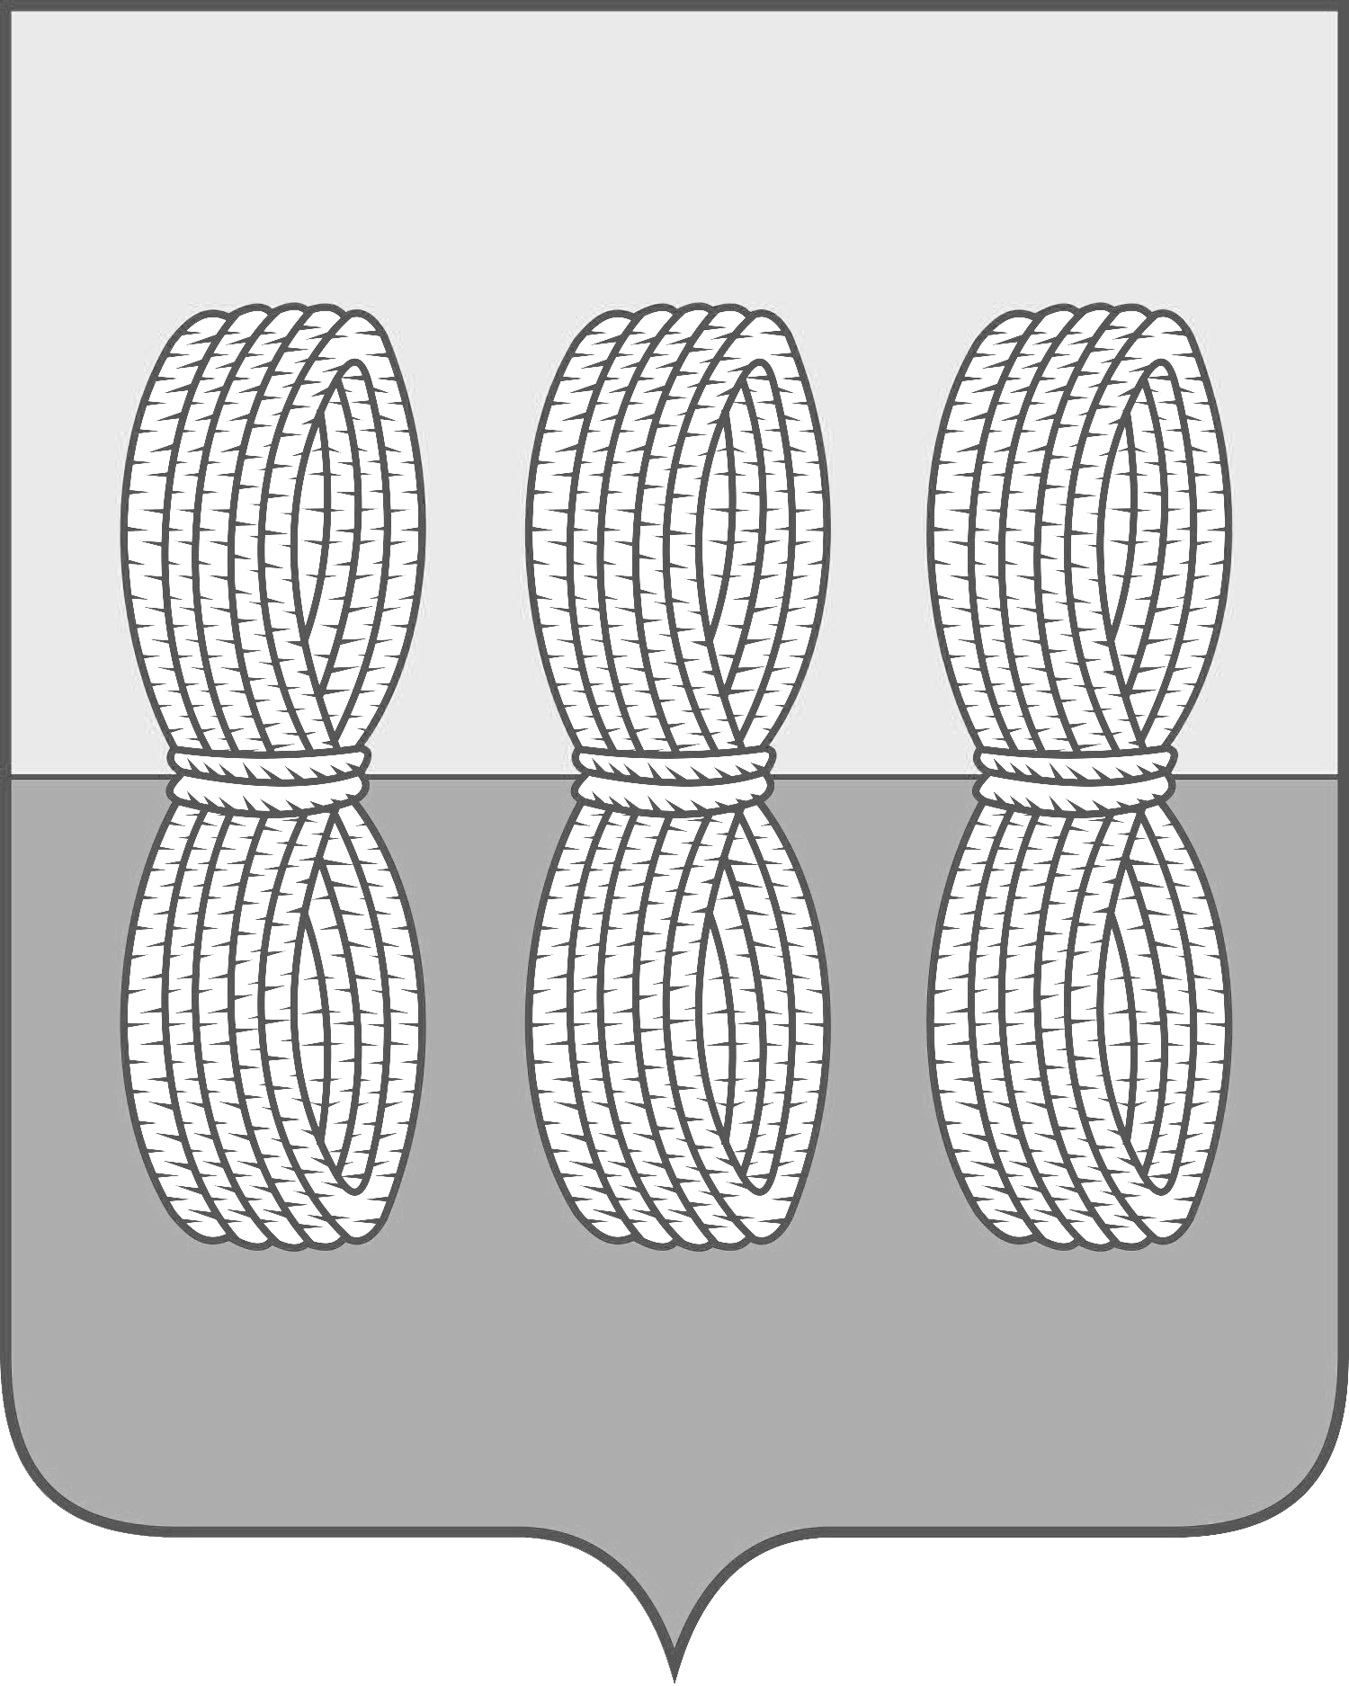
Собрание депутатов Новоржевского муниципального округа

РЕШЕНИЕ № 12

от 28 ноября 2023 года
(принято на 6 очередной сессии
первого созыва)
г. Новоржев

О переименовании Финансового
управления Администрации
Новоржевского района

В соответствии с Законом Псковской области от 02.03.2023 № 2350-ОЗ «О преобразовании муниципальных образований, входящих в состав муниципального образования «Новоржевский район», Уставом Новоржевского муниципального округа, решением Собрания депутатов Новоржевского района от 22.08.2023 №4 «О реорганизации муниципального образования «Новоржевский район», решениями Собрания депутатов Новоржевского муниципального округа от 27.10.2023 №10 «О правопреемстве органов местного самоуправления Новоржевского муниципального округа» и от 07.11.2023 №3 «Об утверждении структуры Администрации Новоржевского муниципального округа», Собрание депутатов Новоржевского муниципального округа РЕШИЛО:
1. Переименовать «Финансовое управление Администрации Новоржевского района» в «Финансовое управление Администрации Новоржевского муниципального округа».
2. Настоящее решение вступает в силу с момента его подписания.
3. Разместить настоящее решение на официальном сайте Новоржевского района в информационно-телекоммуникационной сети «Интернет».

Председатель Собрания депутатов
Новоржевского муниципального округа В.А. Меркулова

Глава Новоржевского муниципального округа Л.М. Трифонова

